[南昌大学生命科学学院教授Jingjing Duan（音译：段晶晶）团队论文被质疑](https://mp.weixin.qq.com/s?__biz=Mzk3NTcyMjQ5NA==&mid=2247485056&idx=5&sn=30c6f77ba0d9f2f577796c11f784ea7f)

清风编辑部[清风学术](javascript:void(0);)2025-04-23 08:01:44北京

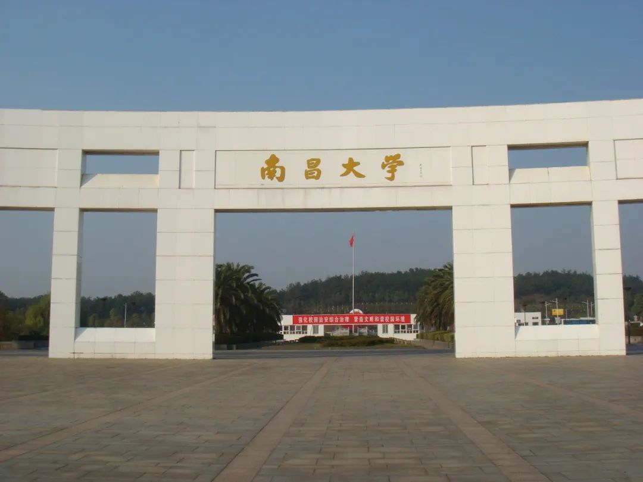

2025年2月7日，一篇题为：The essential role of sphingolipids in TRPC5 ion channel localization and functionality within lipid rafts（鞘磷脂在TRPC5离子通道定位和功能发挥中的重要作用）的论文在《Pharmacological Research》期刊发表，论文DOI：10.1016/j.phrs.2025.107648。

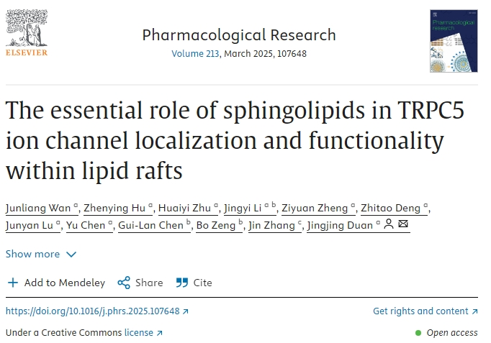

2025年4月，在Pupbeer学术监督平台上，国际知名学术打假人Abrostola urentis对该论文提出质疑，认为存在图像重复。

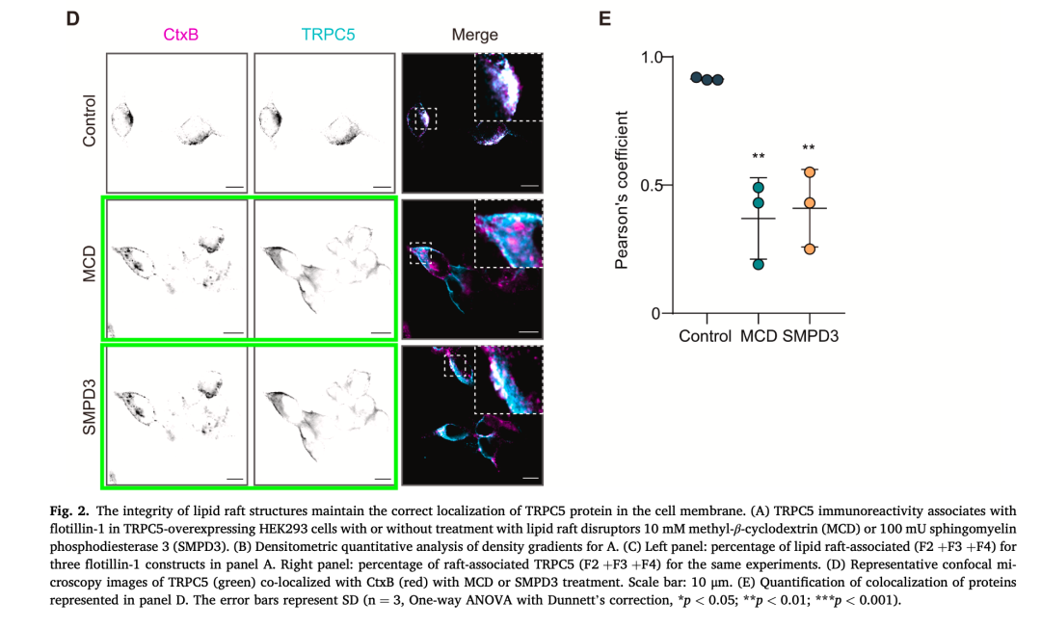本研究获得以下基金支持：国家自然科学基金委员会[82171551，3247110409]；江西省自然科学基金[20232 ABC 205002，20242BAB23056]。

通讯作者：Jingjing Duan（音译：段晶晶），疑为南昌大学生命科学学院教授、博士生导师，南昌大学人类衰老研究所教授。

**参考信息：**

https://pubpeer.com/publications/DE6DEF0654FA7EC6C0199443C2401B

https://www.sciencedirect.com/science/article/pii/S1043661825000738?via%3Dihub

**声明：**

本报道中的信息来自学术网站公开资料，我们对其准确性及完整性不做任何保证，仅供读者参考。如有任何建议或查重需求，欢迎与我们联系。